ИП Едаков Алексей Анатольевич
Юр. адрес:142184, Московская область, г. Подольск, мкр. Климовск, ул. Революции, д. 4, кв. 81
Фактический адрес: 142116, Московская область, г. Подольск, Домодедовское шоссе, д. 14
ИНН 502102695609, Р/с 40802810400000033385 Отд. «Подольское» АО «Райффайзенбанк»
БИК 044525700, К/с 30101810200000000700, ОКПО 0122307330, ОГРНИП 317507400048131
Тел.: +7 (495) 792-21-23, +7 (800) 600-51-16, e-mail: info@magorclub.ru, сайт: magorclub.ru

КП №48 /1 от 11 октября 2018г. | Директору _____ «__________»  Госп. ______________________

Коммерческое предложение.

Магазин Готовых Решений «Magorclub» совместно с поставщиком оборудования по вторичной переработке полимеров ООО «Мировое оборудование» предлагает сотрудничество по организации автоматизированного производства по переработке чистых мягких полимерных отходов, производительностью 120 тн. готовой продукции (вторичного гранулята) ежемесячно.
Вид перерабатываемых отходов | чистые пленочные отходы ПВД, ПНД, ПП,  а также многослойные пленочные отходы
Средняя стоимость закупки сырья | 20 000 руб/тн
Средняя стоимость продажи вторичной гранулы | 55 000 руб/тн
Производительность (по готовой продукции) | 120 тн/ мес
Выход на 100% производственные мощности | 4 месяца
Инвестиции | 8 956 000 рублей.
Окупаемость | 9 месяцев
Чистая прибыль в месяц | 1 821 000 рублей
Кассовый остаток на конец года эксплуатации | 18 000 000 рублей

Стоимость пакета услуг, состоит из трех частей и составляет 5 715 000 (Пять миллионов семьсот пятнадцать тысяч) рублей.

Часть 1. Консультационные услуги (Стоимость услуг составляет 500 000 рублей):

1. Подбор оборудования для организации процесса переработки вторичных полимеров «под ключ» по заданным параметрам.
2. Предоставление бизнес-плана по реализации проекта «Организация автоматизированного производства по переработке чистых мягких полимерных отходов, производительностью 120 тн готовой продукции (вторичной гранулы).
3. Финансовая модель: Расчет движения денежных средств на предприятии с прогнозом на первые 12 месяцев с момента приобретения оборудования до выхода на окупаемость производства и получения прибыли в рамках проекта.
4. Назначение консультанта (куратора) проекта.

ИП Едаков Алексей Анатольевич
Юр. адрес:142184, Московская область, г. Подольск, мкр. Климовск, ул. Революции, д. 4, кв. 81
Фактический адрес: 142116, Московская область, г. Подольск, Домодедовское шоссе, д. 14
ИНН 502102695609, Р/с 40802810400000033385 Отд. «Подольское» АО «Райффайзенбанк»
БИК 044525700, К/с 30101810200000000700, ОКПО 0122307330, ОГРНИП 317507400048131
Тел.: +7 (495) 792-21-23, +7 (800) 600-51-16, e-mail: info@magorclub.ru, сайт: magorclub.ru
КП № 48 /2 от 11 октября 2018г. | Директору _____ «__________»  Госп. _____________________.
5. Предоставление неограниченного количества консультаций в течение первых трех месяцев с момента подписания контракта по вопросам, связанным с организацией снабжения и сбыта предприятия, организации и оптимизации процессов переработки, особенностям переработки отдельных видов сырья, логистика сырья и готовой продукции на предприятии, а также другим вопросам, связанным с работой производства.
Время оказания консультаций: с 9-00 до 18-00 в рабочие дни.
Консультационные услуги оказываются дистанционно, посредством электронных средств связи (телефон, эл.почта, мессенджеры: Viber, WhatsАpp).
6. Выезд специалиста на производство в стоимость пакета услуг не входит, оплачивается отдельно. Стоимость зависит от удаленности производства от местонахождения поставщика услуг г. Подольск Московской области.
Часть 2. Поставка оборудования (стоимость оборудования составляет 4 755 000,00 рублей).
Потребляемая мощность: 151 кВт/ч (раб. 40%= 90 кВт)
Площадь цеха: 200 м.кв. Открытые площади: 200 м.кв.
Рабочие: 5 чел./смена Дополнительный персонал: Начальник производства.

№ | Наименование | Кол-во, шт | Потребляемая мощность, кВт | Стоимость всего, руб
1 | Линия грануляции SJ 150/140 SM  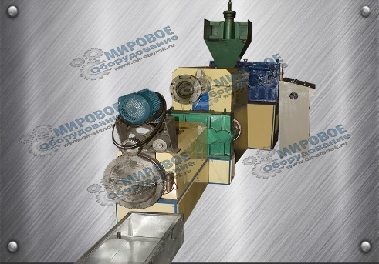 | 1 | 90 | 2 272 713,00
2 | Моечно-дробильный комплекс PZO 600 –MK  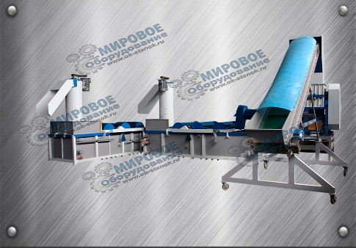 | 1 | 61,5 | 2 482 476,00

ИП Едаков Алексей Анатольевич
Юр. адрес:142184, Московская область, г. Подольск, мкр. Климовск, ул. Революции, д. 4, кв. 81
Фактический адрес: 142116, Московская область, г. Подольск, Домодедовское шоссе, д. 14
ИНН 502102695609, Р/с 40802810400000033385 Отд. «Подольское» АО «Райффайзенбанк»
БИК 044525700, К/с 30101810200000000700, ОКПО 0122307330, ОГРНИП 317507400048131
Тел.: +7 (495) 792-21-23, +7 (800) 600-51-16, e-mail: info@magorclub.ru, сайт: magorclub.ru

КП № 48 /3 от 11 октября 2018г. | Директору _____ «__________»  Госп. _____________________.
Часть 3. Пусконаладочные работы. (Стоимость услуг составляет 617 000 руб.)

№ | Наименование услуги | Цена, руб
1. | Пуско-наладочные работы линии грануляции.  В стоимость включено:  А) Выезд специалистов в г.___________ для проведения работ.  Б) Возможность пригласить на свое производство специалистов ООО «Мировое оборудование» 4 раза в течение года для решения вопросов связанных с устранением неполадок в работе оборудования. | 460 000,00

Для запуска производства и вывода на производственные мощности мы рекомендуем иметь в активе денежные средства в размере 3 241 000 рублей, которые потребуются в процессе работы для:

- Аренда производственных площадей;
- Подготовка помещения к работе;
- Покупка дополнительного оборудования и оснастки;
- Пополнение складских остатков сырья;
- Поддержание запасов готовой продукции на складе до момента реализации партии товара;
- ФОТ сотрудников и персонала;
- Покупка запчастей и проведение ремонтных работ.

Для реализации проекта «Производство «под ключ» необходимо будет заключить следующие договоры:
- Договор поставки оборудования;
- Договор на пуско-наладочные работы;
- Договор на оказание консультационных услуг.

С Уважением,
Специалист по развитию бизнеса компании “Magorclub” О.Б. Аликин

